Richiesta Cambio Orario (RF_M_6_4)

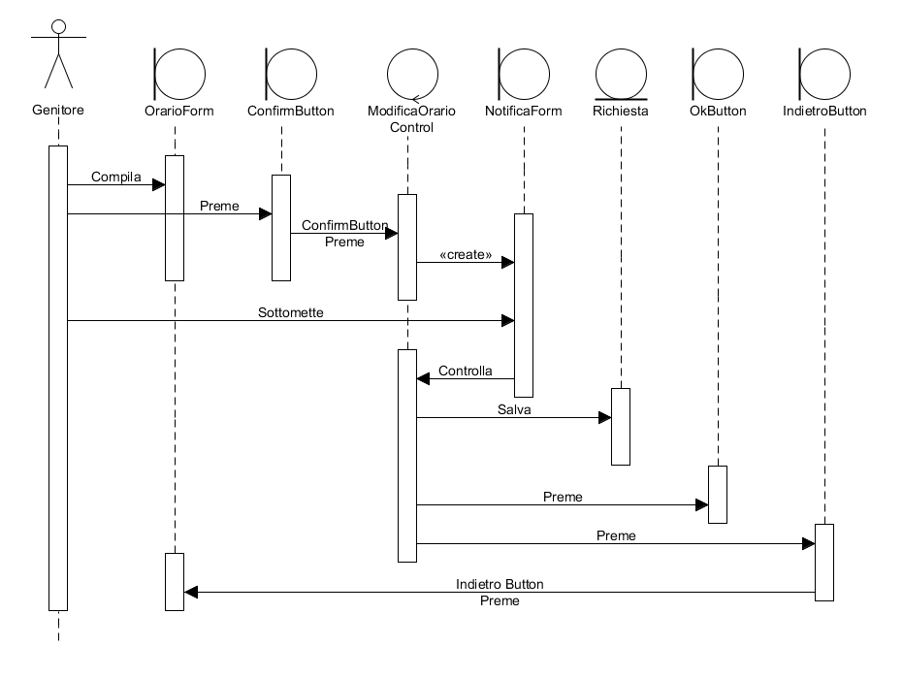
Il sequence diagram Richiesta Cambio Orario mostra i passi che il genitore compie per poter inviare la richiesta per la modifica dell'orario del proprio bambino.

